**Лепельская межрайонная инспекция охраны животного и растительного мира напоминает об открытии охоты на лося и оленя благородного в период гона**

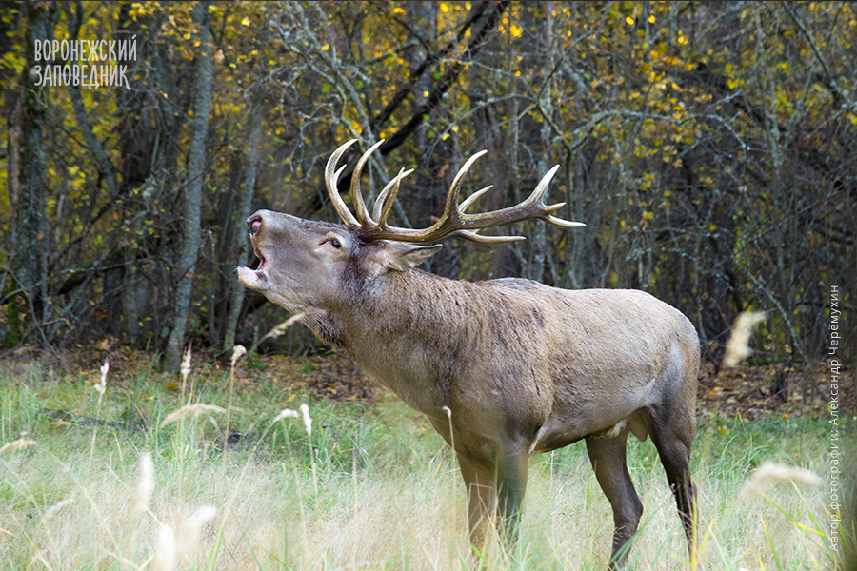

С конца августа в угодьях начинается период гона лося и оленя благородного. Преимущественно в утренние часы лес и окрестности наполняются голосами ревущих самцов. С наступлением сентября и первых осенних похолоданий брачный период вступает в активную фазу и длится до середины октября.

C 20 августа в соответствии с Правилами охоты открывается охота на самцов лося, оленя благородного и лани.

В этот период, до 30 сентября разрешено добывать взрослых самцов, в том числе трофейного качества, а также селекционных животных (без учета пола и возраста).

Данная охота проводится, как правило, с подманиванием самцов («на вабу»).

Разрешенные способы охоты - ружейный из засады, с подхода в течение суток.

Разрешенные орудия охоты: нарезное охотничье оружие с дульной энергией пули свыше 3000 джоулей, гладкоствольное охотничье оружие с использованием патронов, снаряженной пулей, охотничьи луки и арбалеты.

Для розыска добытых и добычи раненых охотничьих животных разрешается использовать охотничьих собак – легавых, спаниелей, ретриверов, терьеров и такс, а также собак других пород, имеющих полевой диплом по кровяному следу.